《基于园本的童谣系列活动的开发与实践研究》课题观察记录
观察对象 | 戎子奕 | 班级 | 中1班 | 时间 | 2016.10.9
观察课题内容 | 例如：童谣《尾巴谣 》 |  |  | 观察者 | 杨婉君
过程实录  即  (精彩片段——指向幼儿)  （可附照片） | 观察要点：主要针对幼儿语言、艺术、行为习惯方面的观察及描述。  精彩片段：自由讨论，尝试看图谱诵读第二段童谣的内容。  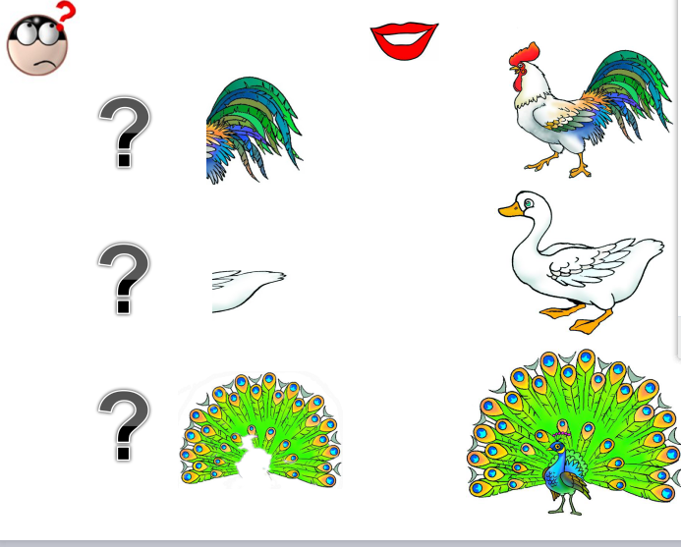  戎子奕眼睛看着图谱，进行第一次试说：“什么尾巴弯？公鸡的尾巴弯。什么尾巴扁？鸭子的尾巴扁。什么尾巴最好看？孔雀的尾巴最好看。”语速表较慢。坐在他右手边的刘烜炎说：“不对不对，应该先说什么尾巴弯？什么尾巴扁？什么尾巴最漂亮？然后再说后面的。”戎子奕向右转头，看了一眼刘烜炎，接着眼睛看图谱，说道：“什么尾巴弯？什么尾巴扁？什么尾巴最漂亮？公鸡的尾巴弯。鸭子的尾巴扁。孔雀的尾巴最漂亮。”说完，她向左转身，看了看左手边戎鑫雨，这时戎鑫雨在看着图谱边拍手边说。戎子奕问道：“戎鑫雨，你在干什么？”戎鑫雨没理她。戎子奕嘟起了嘴巴，转过了看了看图谱，又转过去看了看戎鑫雨，然后又开始说第三次：“什么尾巴弯？什么尾巴扁？什么尾巴最漂亮？公鸡的尾巴弯。鸭子的尾巴扁。孔雀的尾巴最漂亮。”边说边拍手，拍手没有节奏，随意拍。  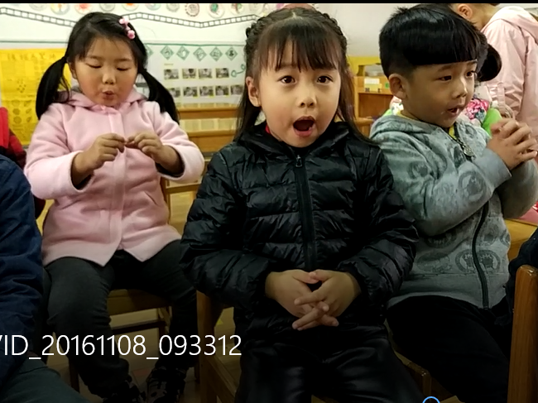  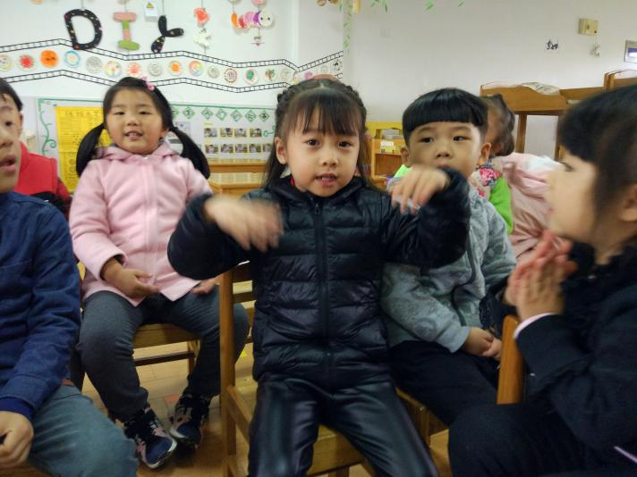
活动过程  观察分析  （重点指向语言、艺术、行为方面的发展） | 《3-6岁儿童学习与发展指南》语言领域中指出：中班幼儿能基本完整的讲述自己的所见所闻和经历的事情，讲述比较连贯。从观察来看，我们可以发现：  1.该幼儿读图能力和语言表达能力较强，能用自己的话完整说出图谱内容。  2.该幼儿的记忆能力较强，在第一段示范后，就掌握了儿歌的基本结构，在自主尝试朗诵第二段时，能用一问一答的形式看图念儿歌。  3.该幼儿的学习能力和模仿能力较强。在小朋友的提醒下，能立马发现问题，并改正。在看到有小朋友边拍手边念儿歌时，立马模仿了他的行为。  4.该幼儿的节奏感不强，在边拍手边说儿歌时，没有固定的节奏。
改进措施 | 1.图谱上做标记，让幼儿知道先问再答，问的时候要把说有问题都念完。  2.教师在示范念儿歌时，要有节奏的念，可以用拍手的方式打节奏。

